Reklamavtal Ope IF U1 2022

Ope IF U1 säljer reklamplatser på sina träningsoveraller. Träningsoverallerna är Adidas-overaller enligt Ope IF´s klubbprofil och har redan tryck med Ope IF´s huvudsponsorer.
Mitt företag beställer:
- Reklam på magen* till en kostnad av 7.000kr exkl. tryckkostnad**
- Reklam på ryggslut* till en kostnad av 5.000kr exkl. tryckkostnad**
- Reklam på rygg * till en kostnad av 5.000kr exkl. Tryckkostnad**
- Reklam på ett lår* till en kostnad av 4.000kr exkl. tryckkostnad**
- Reklam på en vad* till en kostnad av 3.000kr exkl. tryckkostnad**
- Reklam på rumpan* till en kostnad av 4.000kr exkl. tryckkostnad**
*Se sidan 2 för beskrivning av tryckplacering.
**Tryckkostnad tillkommer för tryck på overaller till samtliga spelare som beställer overaller (max 35 st).
________________________________ ingår avtal som reklamplats med Ope IF U1
Kontaktperson: __________________________
Telefonnummer:_________________________ e-post:_________________________
Fakturaadress:_________________________________________________________
_____________________________________________________________________
________________________________ ______________________________
Namnteckning firmatecknare Namnteckning Ope IF U
Ope IF U1 reserverar sig för den händelse att samma reklamplats säljs till två olika företag. Då är det först tecknat avtal som gäller. Om Ope IF centralt säljer en reklamplats till en huvudsponsor som krockar med en plats såld av Ope IF U1 har huvudsponsorn företräde till platsen. Avtalet upprättas i två exemplar, Ope IF U1 behåller ett och företaget ett exemplar

Beskrivning av tryckplacering

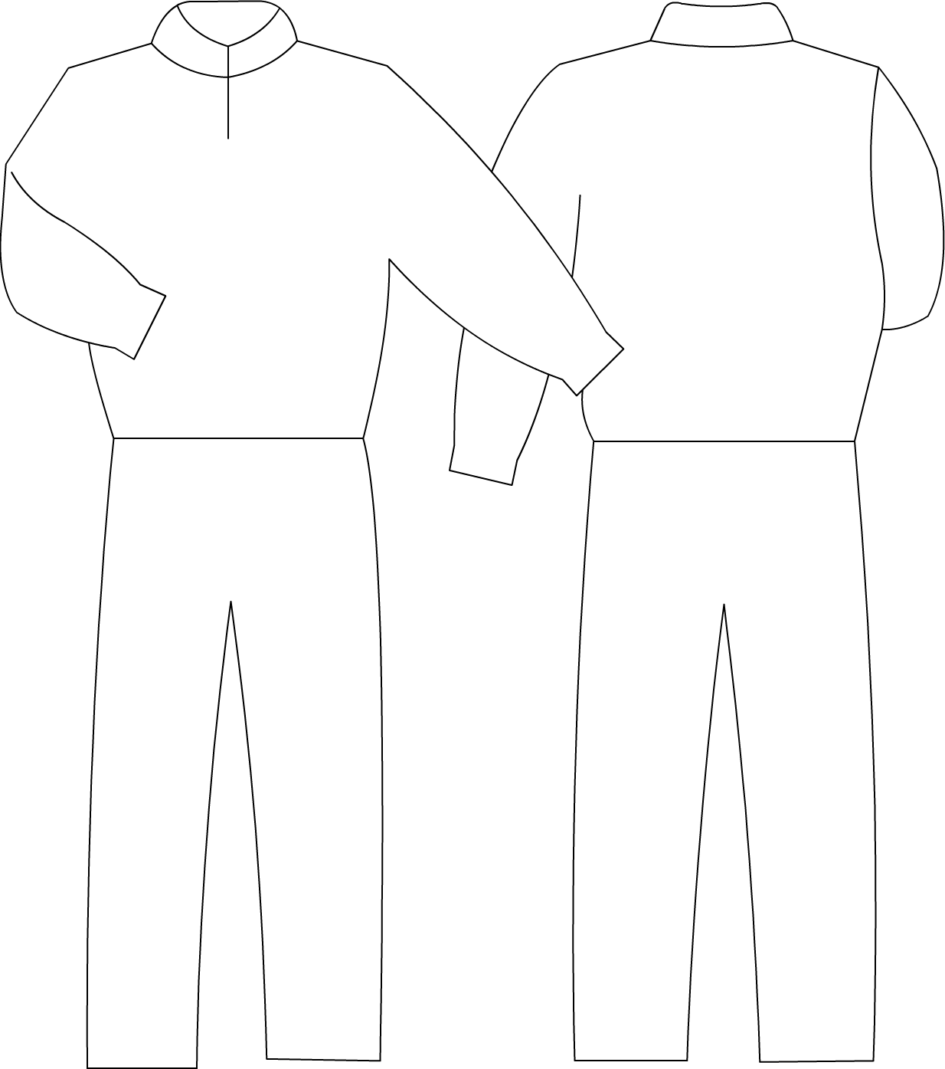
Rygg
Lår
Ryggslut
Rumpa
Vad
Mage

